TALLER DEL GRADO SEGUNDO
Indicador de desempeño: Exploro la práctica de diferentes juegos individuales y grupales.
Tema: Juegos grupales y colectivos.

Nota 1: Las fotos del trabajo debe ser enviado al correo juliangov@campus.com.co con el nombre de la niña y grado.

Juegos grupales y colectivos.
Estos son actividades realizadas por varias personas, en las que tienen como objetivo la misma meta, puede ser el gol, como es el caso del fútbol, o de una cesta en el caso del baloncesto.

Fútbol
Es el deporte colectivo más popular del mundo, se juega en todos los continentes y suele ser realizado desde tempranas edades hasta edades hasta edades adultas, es uno de los deportes con más profesionales registrados en el mundo.
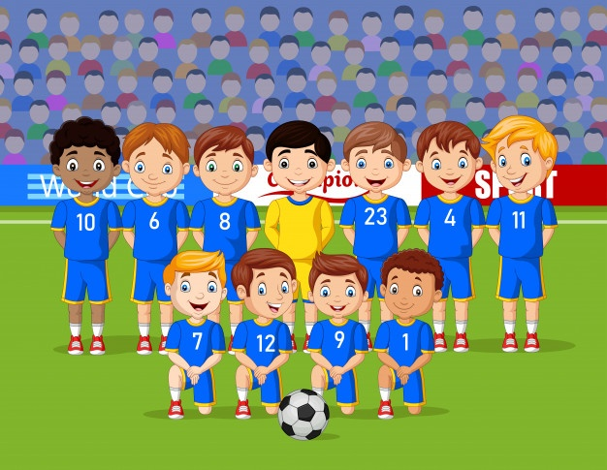
Actividad
Diseño de cancha de papel, ver el video y realizar la cancha, puedes sustituir la cartulina con una hoja de blog.
https://www.youtube.com/watch?v=yj5jrPus6gM

